Vizualizacija toka podataka u stvarnom vremenu
Projektna dokumentacija

Verzija 2.0
Sadržaj
1. Puni naziv projekta 3
2. Skraćeni naziv projekta 3
3. Opis problema/teme projekta 3
4. Cilj projekta 3
5. Voditelj studentskog tima 3
6. Rezultat(i) 3
7. Slični projekti 3
8. Resursi 4
9. Glavni rizici 4
10. Smanjivanje rizika 4
11. Glavne faze projekta 4
12. Struktura raspodijeljenog posla (engl. Work Breakdown Structure - WBS) 5
13. Kontrolne točke projekta 5
14. Gantogram 5
15. Zapisnici sastanaka 5

.

Puni naziv projekta

Vizualizacija toka podataka (Kafka topic) u stvarnom vremenu kroz R-Shiny

Skraćeni naziv projekta

Vizualizacija toka podataka u stvarnom vremenu

Opis problema/teme projekta
S unaprijeđenom infrastrukturom imamo raznorazne načine za prikupljanje ogromnih količina podataka. Ti podaci konstantno dolaze, stoga je bitno imati skalabilna i efikasna rješenja kako ukrotiti takve skupove. Također želimo izvući znanje iz tih podataka. Vizualizacijom i ekstrakcijom bitnih informacija iz podataka postižemo upravo to.

Cilj projekta
Ciljevi projekta su :
- Uspostaviti Kafka topic za dane podatke
- Vizualizirati bitne informacija iz danog toka podataka
- Napraviti web aplikaciju pomoću paketa R-Shiny za lakšu interakciju klijenata s podacima

Voditelj studentskog tima

Bruno Šarlija

Rezultat(i)
Rezultat projekta će biti R-Shiny web aplikacija čija će svrha biti interakcija klijenta s definiranim vizualizacijama nad danim tokom podataka. Također ćemo napraviti dokumentaciju napravljene web aplikacije kako bi pojednostavili uporabu navedene aplikacije.

Slični projekti

Resursi

Tablica ljudskih resursa
Ime i prezime | E-mail adresa | GSM broj | Napomene
Marin Krešo | marin.kreso@fer.hr | 098/1618222
Bruno Šarlija | bruno.sarlija@fer.hr | 091/9314554
Frano Ćaleta | frano.caleta@fer.hr | 098/1321856

Glavni rizici

Glavne zapreke za ostvarivanje uspjeha projekta su fakultetske obaveze koje uključuju ispite i laboratorijske vježbe, te nadolazeći božićni praznici.

Smanjivanje rizika

Kako bi se umanjile prethodno navedene zapreke, potrebno je kvalitetno planiranje vremena i dogovaranje učestalih grupnih sastanaka koji definiraju određene kontrolne točke projekta.

Glavne faze projekta

- Faza: Diskusija i definiranje projekta
- Faza: Podjela zadataka
- Faza: Istraživanje i proučavanje literature
- Faza: Izrada osnovnog dijela
- Faza: Diskusija o izmjenama pojedinih dijelova
- Faza: Izrada završne verzije
- Faza: Završetak projekta

Struktura raspodijeljenog posla (engl. Work Breakdown Structure - WBS)
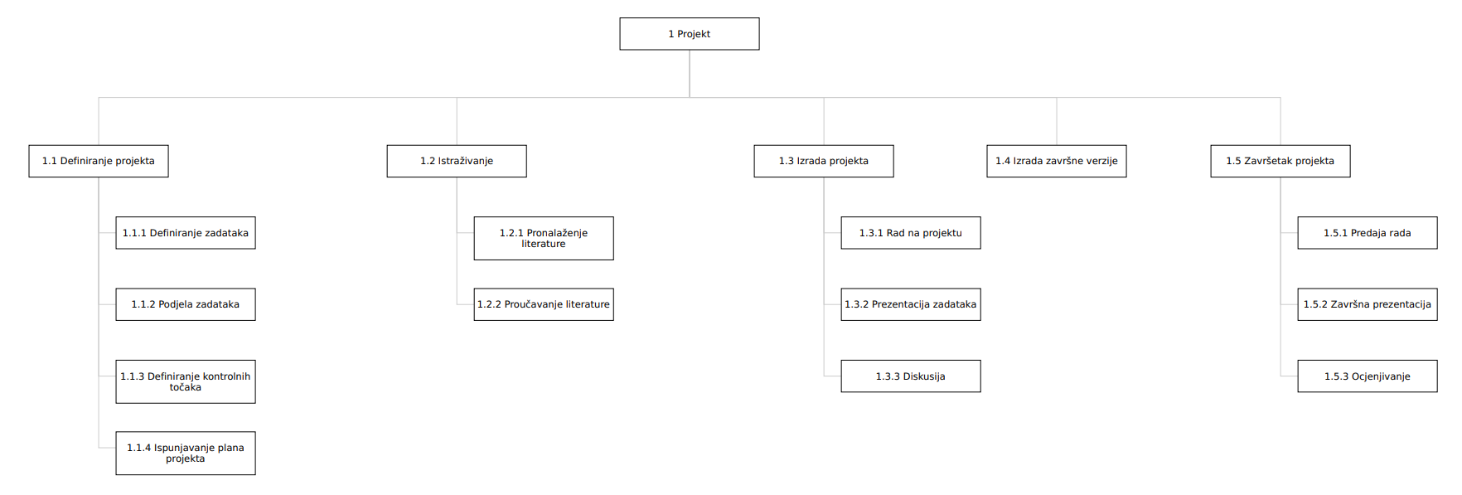

Kontrolne točke projekta (engl. milestones)

Tablica kontrolnih točki projekta
Kontrolne točke | Planirani datum | Realizirani datum | Status projekta
Inicijalni sastanak s tvrtkom Multicom | 09.11.2018 | 09.11.2018 | Definiranje projekta
Proučavanje programskih alata, literature i upoznavanje s podacima | 5.12.2018 | 8.12.2018 | 1/3 projekta
Prva radna verzija projekta | 20.12.2018 | 9.01.2019 | 2/3 projekta
Finalna verzija projekta | 14.1.2018 | 22.01.2019 | 100% projekta dovršeno

Gantogram
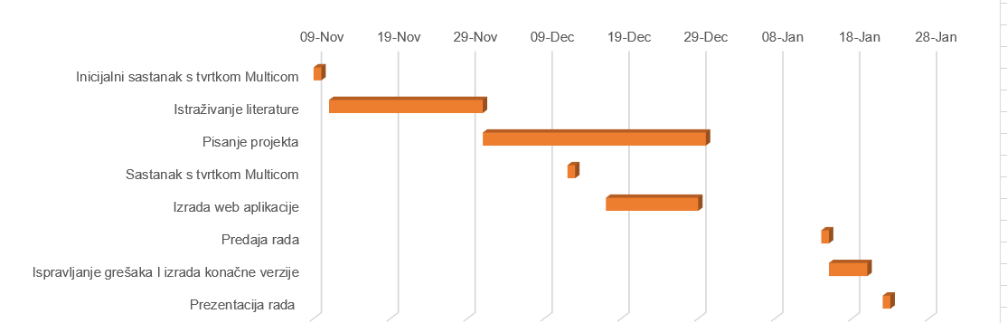

Zapisnici sastanaka

- Sastanak 09.11.2018 u 15:00 sati u Multicom kompaniji. Inicijalni sastanak na kojem su se definirali projektni zadaci i ciljevi. Prisutni su bili Frano Ćaleta, Marin Krešo i Bruno Šarlija iz projektnog tima te Ivan Osman, Aleksandar Tunjić i Jasmina Redžić iz firme Multicom.
- Sastanak 02.01.2019 u 10:00 sati u Multicom kompaniji. Na sastanku su se definirali detaljniji zahtjevi i napravljen je rezime dosadašnjeg rada. Prisutni su bili Frano Ćaleta, Marin Krešo, Ivan Osman, Aleksandar Tunjić i Jasmina Redžić.
- Sastanak 11.01.2019 u 10:00 sati u Multicom kompaniji. Na sastanku je prezentiran rad na projektu i dogovoreni završni detalji izrade projekta. Prisutni su bili Frano Ćaleta, Marin Krešo, Bruno Šarlija, Ivan Osman, Aleksandar Tunjić i Jasmina Redžić.

Suglasan s dokumentom (potpisuju članovi tima):
Marin Krešo | Datum: 11.11.2018 Potpis: ____________
Bruno Šarlija | Datum: 11.11.2018 Potpis: ____________
Frano Ćaleta | Datum: 11.11.2018 Potpis: ____________

Odobrio(potpisuje nastavnik):
Doc. dr. sc. Damir Pintar

Datum: ____________ | Potpis: ____________

